高级js第一天
- js的基本组成：
- ECMAScript: 规定js 的语法规范
- DOM: Document Objet Model 操作dom元素的api
- BOM: Browser Object Model 操作浏览器对象的api
- JavaScript的数据类型:
- 简单数据类型：string number Boolean undefined
- 复杂数据类型：Object Array Date RegExp Function String Number Boolean null Math
- 变量不可能为null除非手动设置
- 关键字 in和delete：
- In：最常用是用在for in循环中 遍历对象的键
- In：判断属性是否存在对象中 属性名 in 对象 属性名为字符串需要用引号引起来
- Delete: 1.删除对象的属性 2. 删除未使用var声明的变量 3. 返回值为boolean 表示是否删除成功 4.注意：删除的属性如果不存在，返回true
- 值类型和引用类型
- 值类型：存储的是数据本身的值就是值类型的数据
- 引用类型：存储的是数据的地址的值就是引用类型的数据，数据自己在内存中单独存储
- 值类型赋值：直接将存储的数据复制一份赋值给新的变量 两个变量独立存在互不影响
- 引用类型赋值：将存储的数据的地址复制一份赋值给新的变量 两个变量指向同一个对象，相互影响
- 异常处理：
- 异常的最大特征：一旦出现异常后面代码不在执行
- 异常处理语句：try catch finally
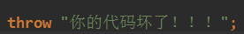
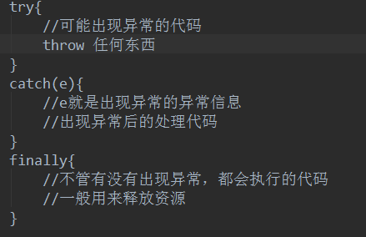
- 面向对象的基本介绍：
